Заседание комиссии по миграционным вопросам
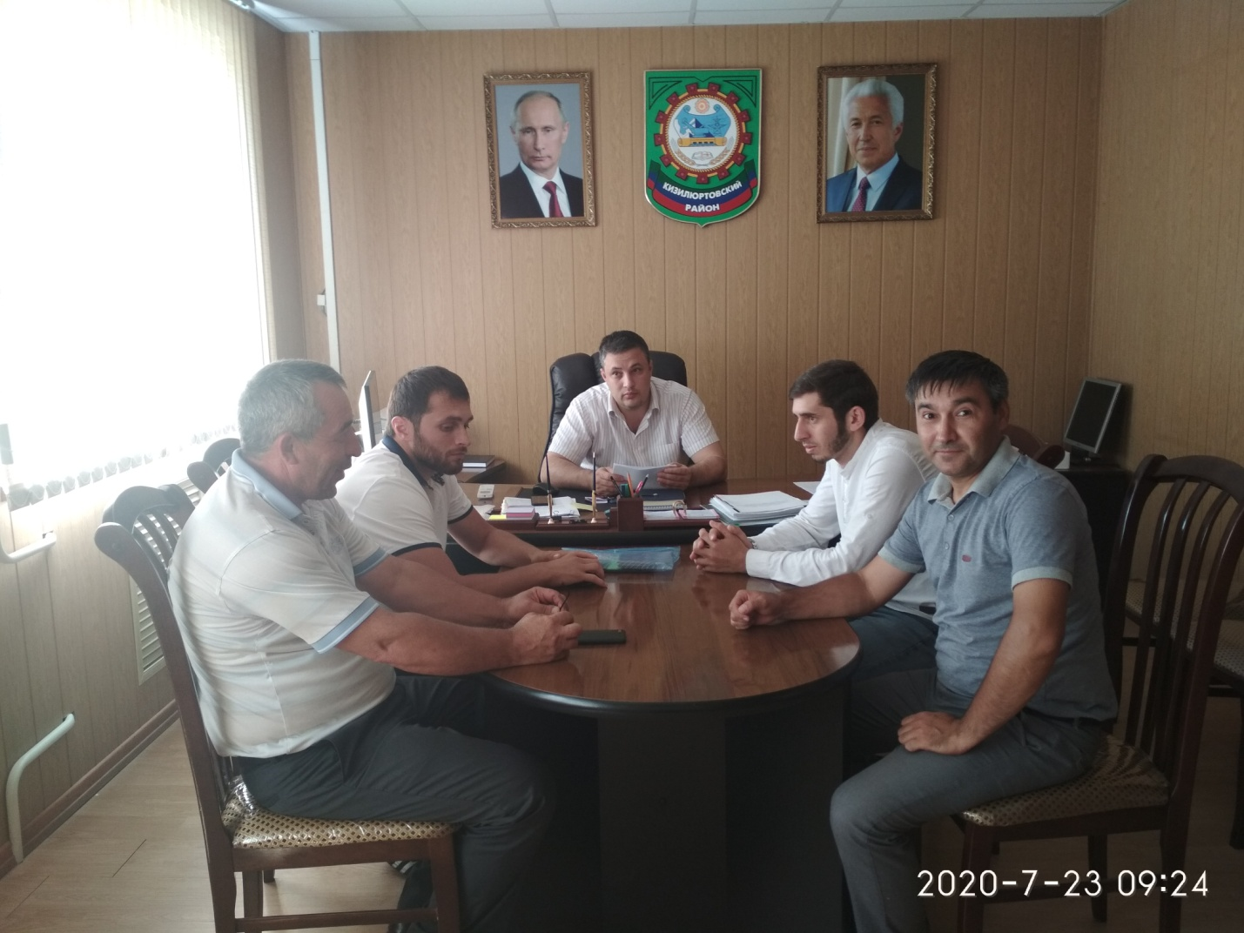
Сегодня, 23 июля, состоялось заседание комиссии по миграционным вопросам, на котором рассмотрен вопрос о трудоустройстве гражданина Азербайджана Орхана Дибирова.
Данный гражданин ранее обращался в Министерство труда и социального развития РД со своей проблемой, вследствие чего его письмо с просьбой оказать помощь было перенаправлено в администрацию Кизилюртовского района, так как иностранец проживает в с. Кульзеб.
Инспектор по профобучению районного Центра занятости населения Гасан Усманов заявил, что на данный момент вакансий в области юриспруденции нет.
Дибирову были предложены вакансии по другим специальностям, а также сообщено, что в Минтруда будет отправлено письмо с просьбой помощи в поисках вакансий на близлежащей территории.

